Лабораторная работа №4

Язык разметки Markdown

Кудряшов Артём Николаевич

Содержание

# 1 Цель работы

Целью работы является освоение процедуры оформления отчетов с помощью легковесного языка разметки Markdown.

# 2 Задание

Для выполнения лаборатроной работы №4 необходимо выполнить ряд действий. В том числе, установить TeX Live, Pandoc и pandoc-crossref. Затем освоить компиляцию шаблона с помощью Makefile. Наконец, выполнить задание для самостоятельной работы: оформить лабораторную работу №3 в формате Markdown и загрузить файлы на Github.

# 3 Выполнение лабораторной работы

## 3.1 Установка TeX Live

Перейдём в каталог /tmp и скачаем в него архив TeX Live (рис. 1).

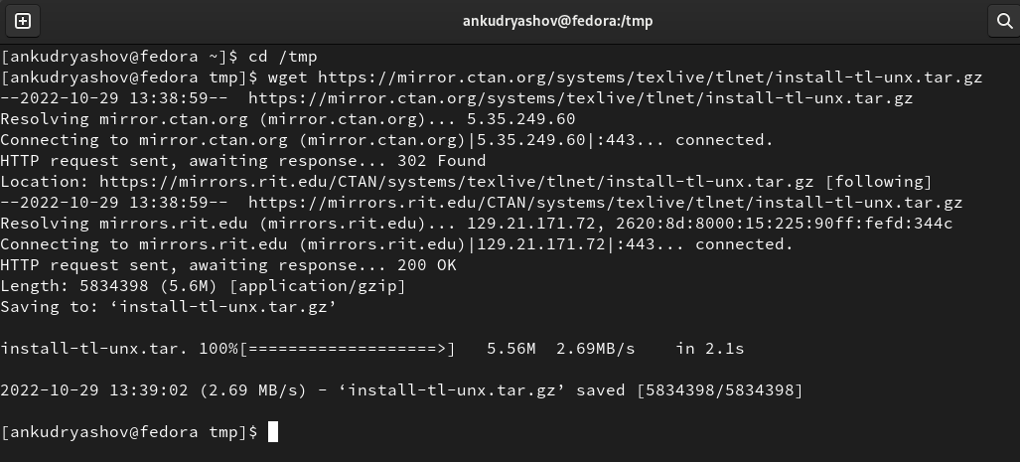

Рис. 1: Скачивание архива TeX Live

Распакуем архив и перейдем в распакованную папку (рис. 2).

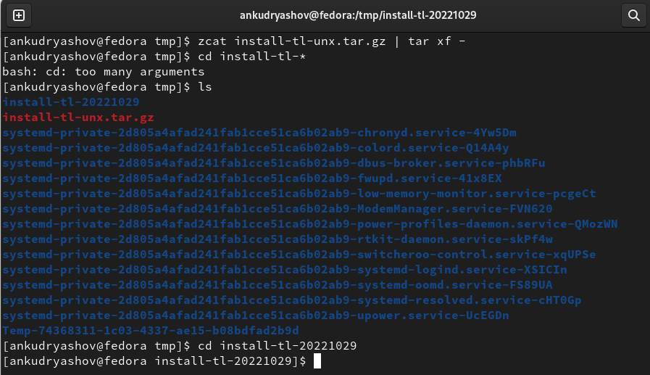

Рис. 2: Распаковка архива TeX Live и переход в папку

Запустим скрипт install-tl c root правами (рис. 3).

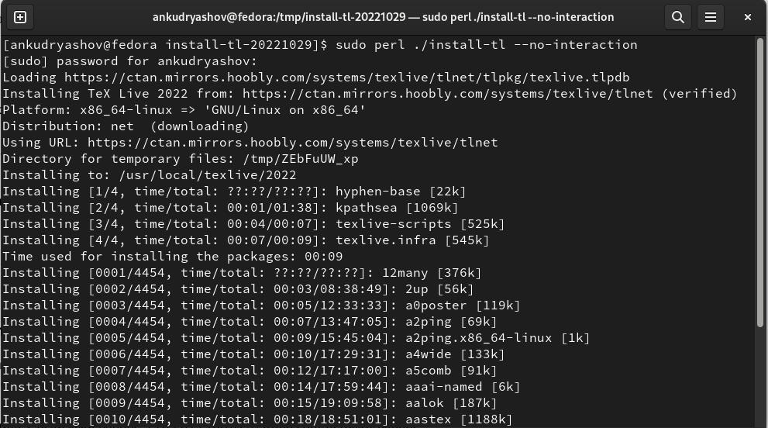

Рис. 3: Установка TeX Live

Спустя 4 часа установка завершена (рис. 4).

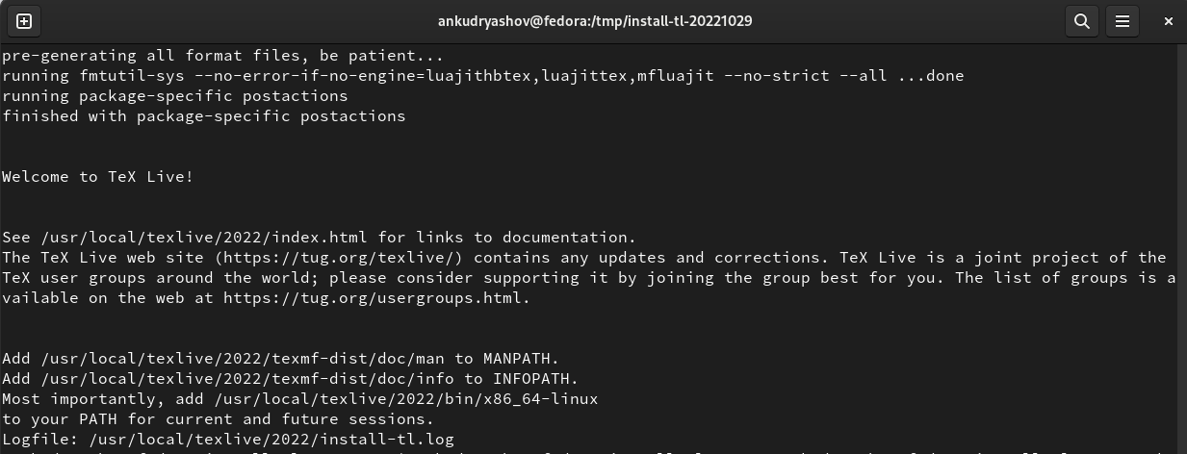

Рис. 4: TeX Live установлен

Добавим /usr/local/texlive/2022/bin/x86_64-linux в PATH для текущей и будущих сессий (рис. 5).

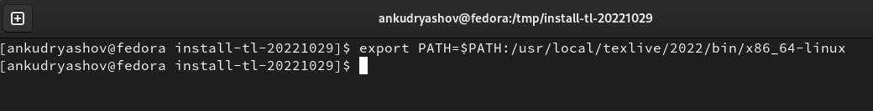

Рис. 5: Добавление в PATH

## 3.2 Установка Pandoc и pandoc-crossref

Скачаем архив pandoc версии 2.18 (рис. 6).

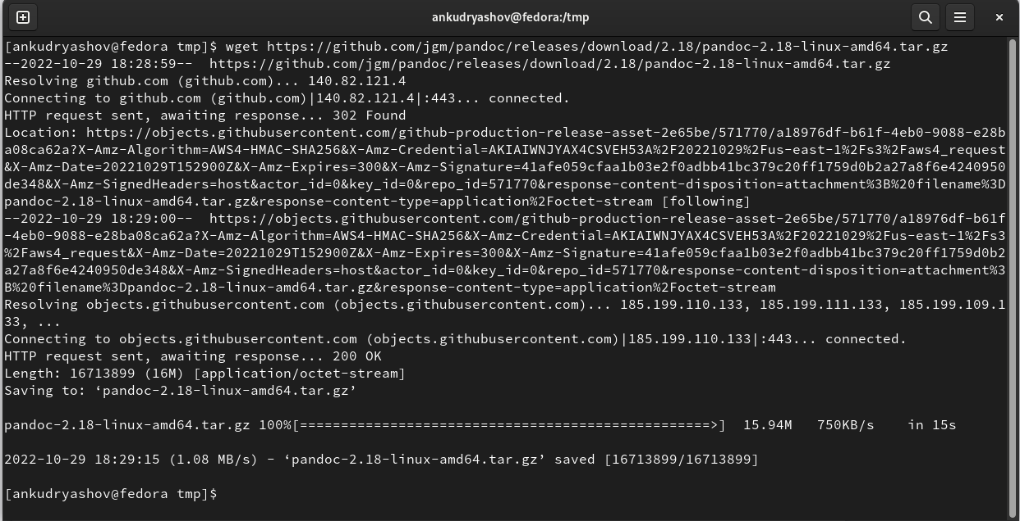

Рис. 6: Скачивание архива pandoc v2.18

Скачать архив pandoc-crossref версии 0.3.13.0 (рис. 7).

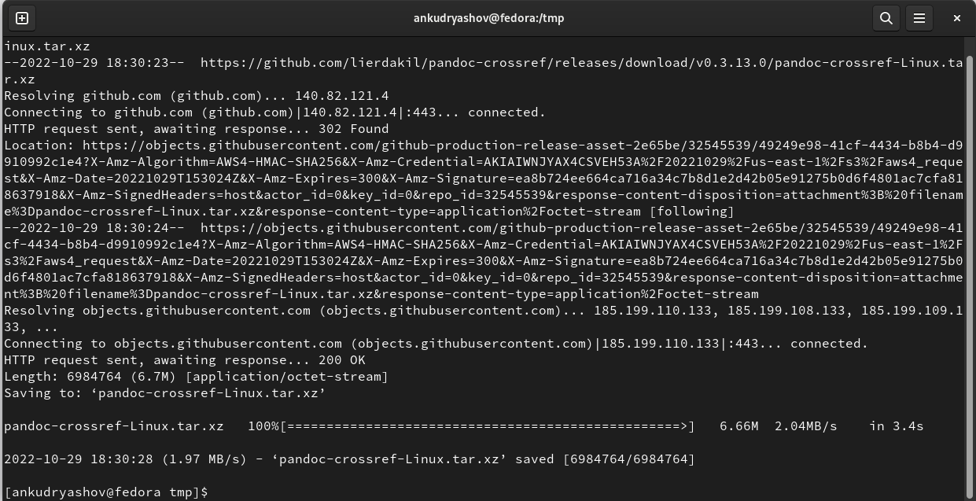

Рис. 7: Скачивание архива pandoc-crossref v0.3.13.0

Распакуем архивы (рис. 8).

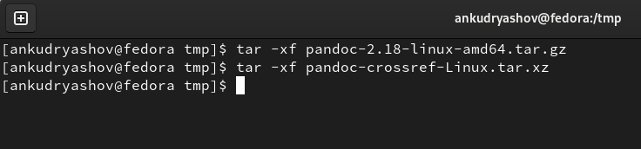

Рис. 8: Распаковка архивов

Скопируем файлы pandoc и pandoc-crossref в каталог /usr/local/bin/ (рис. 9).

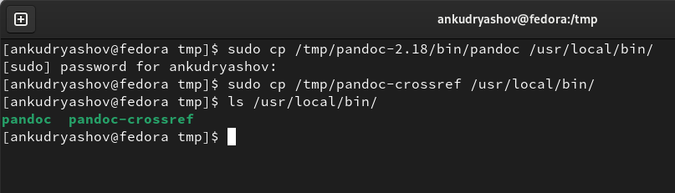

Рис. 9: Копирование в каталог /usr/local/bin/

## 3.3 Работа с Makefile

Перейдём в каталог курса сформированный при выполнении лабораторной работы №3 и обновим локальный репозиторий (рис. 10).

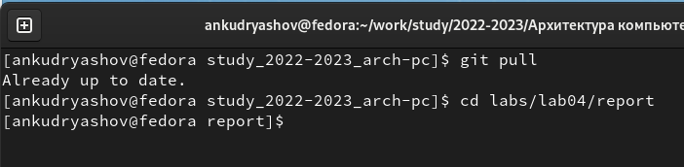

Рис. 10: Переход в нужный каталог и git pull

Перейдём в каталог с шаблоном отчета по лабораторной работе №4 и проведём компиляцию шаблона с использованием Makefile (рис. 11).

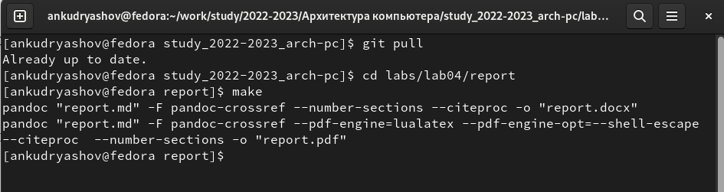

Рис. 11: Команда Makefile

Как мы видим, команда сработала корректно (рис. 12).

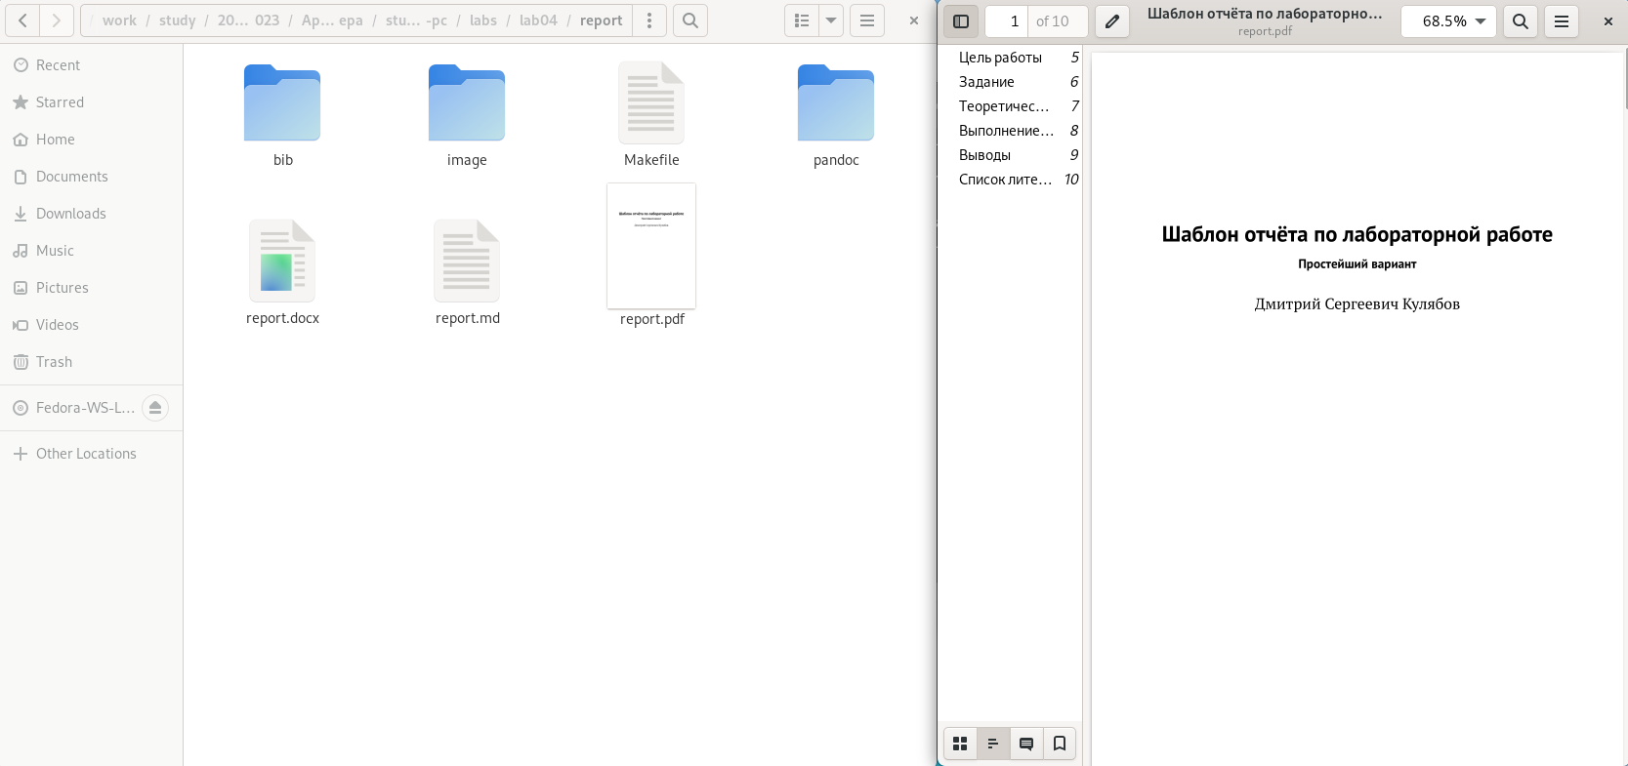

Рис. 12: Создались все необходимые файлы

Удалим полученные файлы с помощью команды make clean (рис. 13).

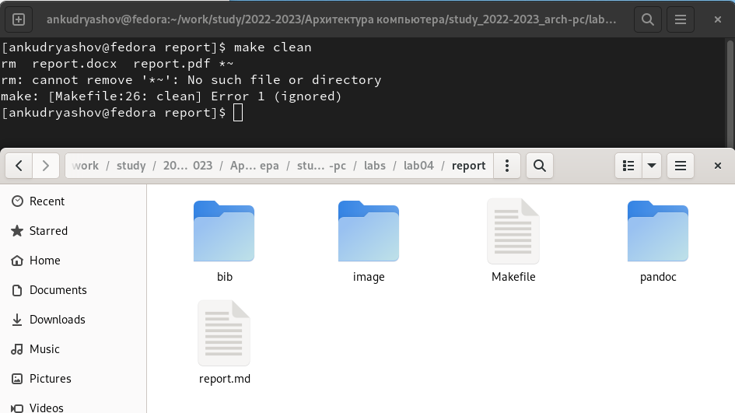

Рис. 13: Команда make clean

Открое файл report.md с помощью gedit (рис. 11).

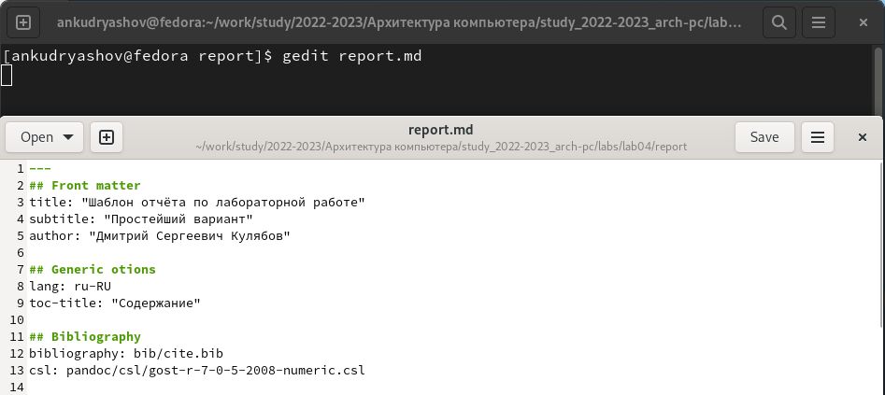

Рис. 14: report.md в редакторе gedit

Заполним и скопмилируем отчет и загрузим файлы на Github.

## 3.4 Задание для самостоятельной работы

Оформим лабораторную работу №3 в формате Markdown. Отредактируем файл report.md и применим команду Makefile (рис. 15).

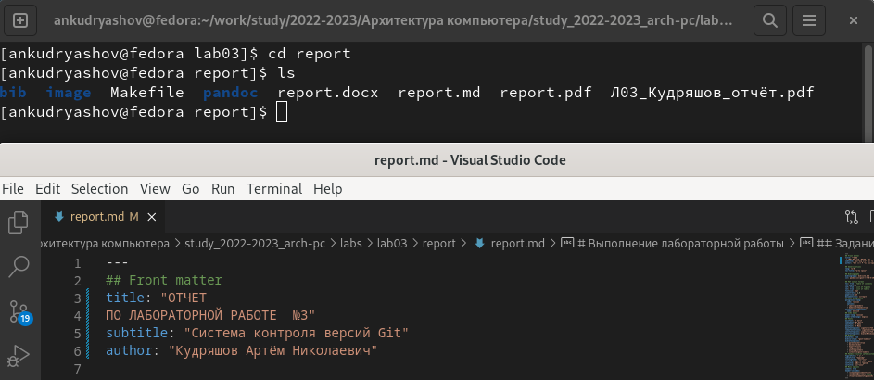

Рис. 15: Получившийся каталог

Отправим изменения на Github (рис. 16).

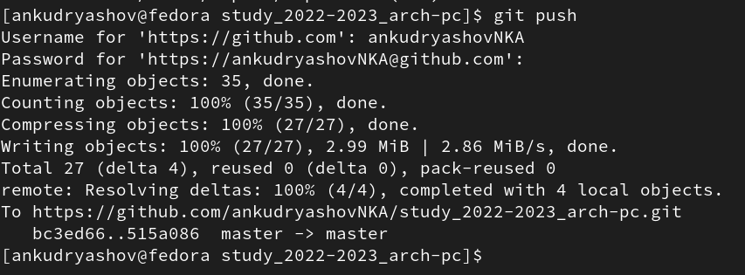

Рис. 16: Отправка изменений на Github

# 4 Выводы

В ходе выполнения лабораторной работы удалось полностью выполнить поставленное задание. Установить TeX Live и Pandoc, освоить основы языка Markdown.